В 2025 году наша страна будет праздновать 80-летие Победы над фашистской Германией.

Война! Страшное слово! Война - это смерть, боль, кровь, плач детей, страдания матерей… Весь народ поднялся на защиту Родины, поэтому она названа Великой! Ее назвали Отечественной, потому, что это была война во спасение Отечества!

**Нет в России семьи такой, где б не памятен был свой герой.** Меня зовут Александра, мне 8 лет, я родилась в 2016 году, никогда не видела войны, но она коснулась моей семьи. Рассматривая семейные фотографии, я увидела старую фотографию, на которой запечатлены мой прапрадед со своим сослуживцем. Его уже нет в живых. Он умер задолго до моего рождения. Моего прапрадеда зовут Скворцов Иосиф Савельевич, он родился в 1904 году в поселке Ново-Чумбетчик Октябрьского района Оренбургской губернии. Он прожил в этом поселке всю свою жизнь, здесь учился в сельской школе, женился, у него родилось пятеро детей. В 1941 году его призвали в армию, в возрасте 37 лет он ушел на войну пехотинцем в звании рядовой. Дома у него осталась семья: жена и пятеро детей, среди которых было моя прабабушка Екатерина Иосифовна, ей было всего 14 лет. Всю войну она работала на колхозном поле, выращивала, собирала пшеницу, которая потом шла на фронт. Семья жила очень трудно, об этом прабабушка писала отцу в письмах. Пришлось вещи кое-какие продавать, не было денег на хлеб. Землю пахали в колхозе на коровах и быках. Читая письма, он знал, как живут родные, и ему казалось, что легче на фронте, чем в тылу, даже глубоком.

Мой дедушка Шитиков Виктор Алексеевич тоже служил в армии, но ему не пришлось участвовать в войне, так как война уже закончилась. Он рассказывает о своем деде с чувством благодарности и гордости. Он рассказал мне, что в декабре 1944 года мой прапрадед был тяжело ранен в ногу и отправлен в госпиталь, а затем комиссован домой. Домой он вернулся в 40 лет совершенно седой и в глубоких морщинах. Победу он встретил дома. После фронта, вернувшись домой, он стал продолжать трудиться в своем колхозе. Умер он в 1971 году. Прапрадед никогда не рассказывал о войне своим детям и внукам, говорил, что это страшно даже вспоминать, а 9 мая – день окончания войны он считал днем памяти и скорби, но никак не праздником.

Мой прапрадедушка Скворцов Иосиф Савельевич, участник Великой Отечественной войны прожил 67 лет. В нашей семье, к сожалению, осталось очень мало сведений о нем, но я горжусь, что живу в стране, которую он защищал. Я точно знаю: благодаря всем кто воевал,  в том числе и моему прапрадеду,  я могу  спокойно ходить под мирным небом  своего родного города Оренбурга.

Каждый человек должен знать историю своего народа, историю малой родины и должен почитать предков за военные, трудовые подвиги. Идет время. Но мы,  молодое поколение, должны помнить о Великой Отечественной войне. Наши прадеды вечно живы – пока жива в наших сердцах память о них. **Я помню! Я горжусь!**

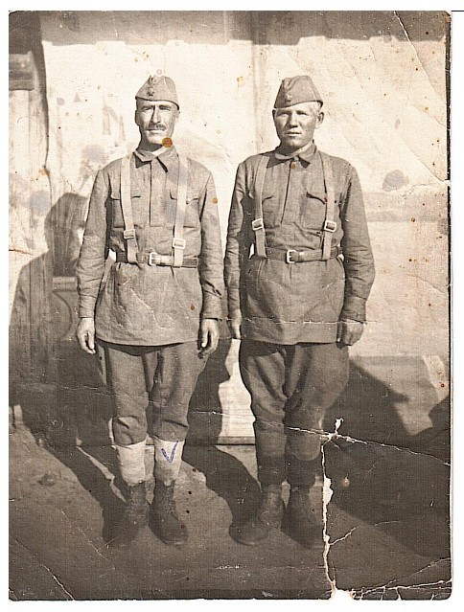(мой прапрадед слева)